勐海县中医医院开展“医德医风”教育活动
为大力弘扬崇高职业精神，教育引导医务工作者强信念、筑根本、修医德、行仁术、守初心、担使命，为人民群众提供更加优质、便捷、高效的医疗健康服务。10月27日下午，院纪委组织科室二级班子召开“以患者为中心”和“廉洁自律”为主题的教育活动，大力弘扬“敬佑生命、救死扶伤、甘于奉献、大爱无疆”的职业精神，并围绕“如何构建和谐医患关系”、“如何做一名称职的医务人员”开展一次集中讨论。
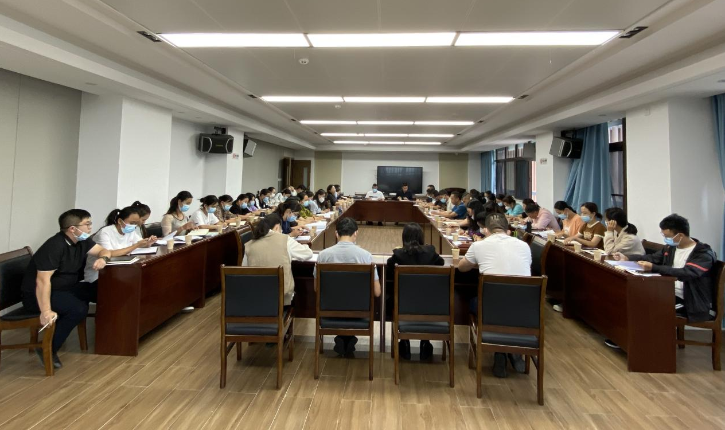
首先，院纪委书记张娴组织学习人民网《郭燕红：关于弘扬“医务人员敬佑生命、救死扶伤、甘于奉献、大爱无疆”的崇高精神》讲话精神，今年以来，面对来势汹汹的新冠肺炎疫情，广大医务工作者牢记党和人民的重托，“白衣执甲，逆行出征”，义无反顾冲在疫情防控第一线，为保护人民的生命安全和身体健康作出了巨大贡献。为弘扬广大医务人员在抗疫工作当中所表现出来的崇高精神，彰显医务工作者护佑人民健康的职责使命，也激励广大医务人员为建设健康中国、增进人民健康福祉作出新贡献。
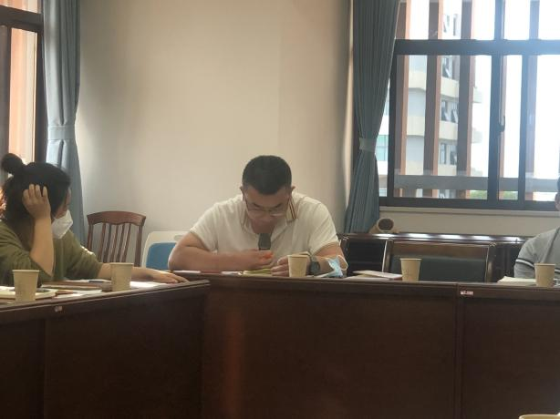
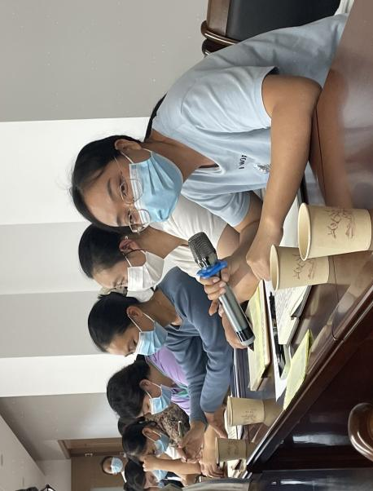
接着，围绕“如何构建和谐医患关系”、“如何做一名称职的医务人员”开展大讨论，会场气氛热烈，在场医务人员踊跃发言。普外科刘亚主任：从点点滴滴、细节做起、仁心博爱、满足病人合理要求，热爱我们的岗位，爱岗敬业、认真负责、遵守职业道德，抵制不正之风，团结友爱、对待病人要有爱心、耐心、责任心，注重沟通，提高服务技能。治未病科贺雄春主任：要从自身做起，减轻患者病痛，与患者沟通时语言通俗易懂，换位思考，提高患者满意度。麻醉科王德巧主任：医患沟通的技巧和方法比较重要，态度要诚恳、做好意外情况的预估和应对措施，降低医疗风险，多征得患者及家属的理解。脾胃病科财慧敏护士长：医患双方互相理解、互相信任，多关心、多沟通、多交流，提高医护认识，做到诊疗有感情、有温度。
通过此次医德医风教育活动，使医院广大医护人员熟知医院医德医风制度要求，了解医德规范与行为准则，筑牢思想防线，提升服务意识，成为医院发展的强劲动力。大家纷纷表示：一定要不忘医者初心，牢记从医誓言，严守职业道德，筑牢思想防线，努力为医院添光彩！

勐海县中医医院
2022年10月28日

